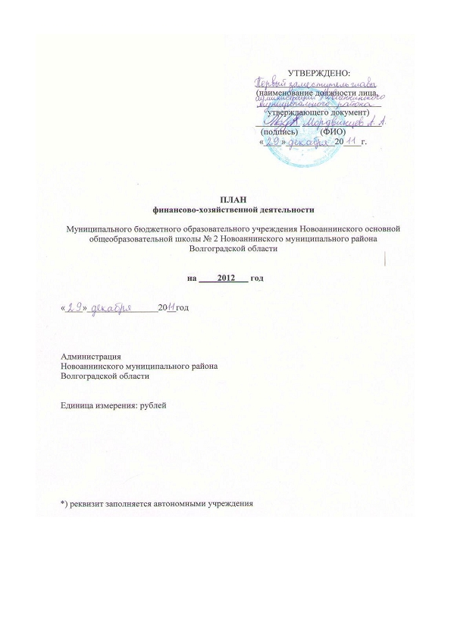

1. Реквизиты учреждения

Полное наименование учреждения Муниципальное бюджетное образовательное
учреждение Новоаннинская основная общеобразовательная школа № 2 Новоаннинского
муниципального района Волгоградской области
Сокращенное наименование учреждения МБОУ Новоаннинская ООШ № 2
Юридический адрес учреждения 403953, Россия, г. Новоаннинский, Волгоградской
области, ул. Калинина, 106
Адрес фактического местонахождения учреждения 403954, Волгоградская область,
Новоаннинский район, город Новоаннинский, улица Калинина, 106
Почтовый адрес учреждения 403954, Волгоградская область, Новоаннинский район,
город Новоаннинский, улица Калинина, 106
Телефон учреждения 8 (84447) 3-24-70
Факс учреждения 8 (84447) 3-24-70
Адрес электронной почты noosch2@yandex.ru
Фамилия, имя, отчество руководителя учреждения, телефон Борозденко Владимир
Валерьевич, 8 (84447) 3-24-70
Фамилия, имя, отчество главного бухгалтера, телефон Карпова Ольга Николаевна,
8 (84447) 3-60-04
ОГРН, дата государственной регистрации, наименование регистрирующей организации
1023405774930, 29.12.2002 г., Межрайонная инспекция Федеральной налоговой службы №
7 по Волгоградской области
ИНН/КПП 3419403395/341901001
Код ОКПО 46051445
Код ОКФС 14
Код ОКОПФ 72
Код ОКВЭД 80.21.1
Код ОКАТО 18238501000
Код ОКОГУ 49007

2. Сведения о деятельности учреждения

2.1. Цели деятельности учреждения: формирование общей культуры личности
обучающихся на основе усвоения обязательного минимума содержания
общеобразовательных программ.
2.2. Виды основной деятельности учреждения:
- образовательная деятельность;
- воспитательная деятельность;
- внеурочная деятельность.
2.3. Перечень услуг (работ), относящихся к основным видам деятельности
учреждения: Предоставление общедоступного и бесплатного начального общего,
основного общего, среднего (полного) общего образования по основным
общеобразовательным программам.
2.4. Перечень разрешительных документов, на основании которых учреждение
осуществляет деятельность: лицензия РО 025240 № 633 31.08.2011, свидетельство о
государственной аккредитации ГА 015684 № 331 31.08.2011 г.
2.5. Общая балансовая стоимость недвижимого муниципального имущества на
дату составления Плана финансово-хозяйственной деятельности муниципального
бюджетного учреждения, подведомственного Администрации Новоаннинского
муниципального района Волгоградской области (далее именуется - План) (в разрезе
стоимости имущества, закрепленного собственником имущества за учреждением на праве
оперативного управления-11941538 рублей, приобретенного учреждением

(подразделением) за счет выделенных собственником имущества учреждения средств,
приобретенного учреждением (подразделением) за счет доходов, полученных от иной
приносящей доход деятельности).
2.6. Общая балансовая стоимость движимого муниципального имущества на
дату составления Плана-1650965 рублей, в том числе балансовая стоимость особо ценного
движимого имущества-1650965 рублей.
2.7. Для автономного учреждения - состав наблюдательного совета с указанием
должностей, фамилий, имен и отчеств.
3.Показатели финансового состояния учреждения
№
п/п
1

1.
Наименование показателя

2

Нефинансовые активы, всего /шк №2/
1.
Сумма
(рублей)
3

13592503
1.1. Общая балансовая стоимость недвижимого муниципального 11941538
имущества, всего
в том числе:
стоимость недвижимого муниципального имущества,
закрепленного собственником имущества за муниципальным 11941538
учреждением на праве оперативного управления

стоимость недвижимого муниципального имущества,
приобретенного муниципальным учреждением за счет выделенных
собственником имущества учреждения средств

стоимость недвижимого муниципального имущества,
приобретенного муниципальным учреждением за счет доходов,
полученных от платной и иной приносящей доход деятельности

остаточная стоимость недвижимого муниципального имущества
9016718
2.
1.2. Общая балансовая стоимость движимого муниципального
имущества, всего
в том числе:
общая балансовая стоимость особо ценного движимого
муниципального имущества

остаточная стоимость особо ценного движимого муниципального
имущества

2. Финансовые активы, всего (Шк.2)
из них:
2.1. Дебиторская задолженность по доходам, полученным за
счет средств бюджета
1650965
1650965
343885
32179

3.
2.2. Дебиторская задолженность по выданным авансам,
полученным за счет средств бюджета, всего
в том числе:
по выданным авансам на услуги связи
по выданным авансам на транспортные услуги
по выданным авансам на коммунальные услуги
по выданным авансам на услуги по содержанию имущества
по выданным авансам на прочие услуги
по выданным авансам на приобретение основных средств
по выданным авансам на приобретение нематериальных активов
по выданным авансам на приобретение непроизводственных
активов
по выданным авансам на приобретение материальных запасов
по выданным авансам на прочие расходы

2.3. Дебиторская задолженность по выданным авансам за счет
доходов, полученных от платной и иной приносящей доход
деятельности, всего
в том числе:
по выданным авансам на услуги связи
по выданным авансам на транспортные услуги
по выданным авансам на коммунальные услуги
по выданным авансам на услуги по содержанию имущества
по выданным авансам на прочие услуги
по выданным авансам на приобретение основных средств
по выданным авансам на приобретение нематериальных активов
по выданным авансам на приобретение непроизводственных
активов
по выданным авансам на приобретение материальных запасов
по выданным авансам на прочие расходы

3. Обязательства, всего (Шк.2)
из них:
3.1. Просроченная кредиторская задолженность

3.2. Кредиторская задолженность по расчетам с поставщиками
и подрядчиками за счет средств бюджета, всего
в том числе:
по начислениям на выплаты по оплате труда
по оплате услуг связи
по оплате транспортных услуг
по оплате коммунальных услуг
по оплате услуг по содержанию имущества
по оплате прочих услуг
по приобретению основных средств
по приобретению нематериальных активов
по приобретению непроизводственных активов
по приобретению материальных запасов
по оплате прочих расходов
по платежам в бюджет
по прочим расчетам с кредиторами
32179
3892

28287
6896000
196039
143119
52920

3.3. Кредиторская задолженность по расчетам с поставщиками
и подрядчиками за счет доходов, полученных от платной и
иной приносящей доход деятельности, всего
в том числе:
по начислениям на выплаты по оплате труда
по оплате услуг связи
по оплате транспортных услуг
по оплате коммунальных услуг
по оплате услуг по содержанию имущества
по оплате прочих услуг
по приобретению основных средств
по приобретению нематериальных активов
по приобретению непроизводственных активов
по приобретению материальных запасов
по оплате прочих расходов
по платежам в бюджет
по прочим расчетам с кредиторами
4. Показатели по поступлениям и выплатам учреждения

МБОУ Новоаннинская ООШ № 2
№
п/п
Наименование
показателя
1
1.
2.
2
Планируемый остаток
средств на начало
планируемого года
Поступления, всего
в том числе:
2.1. Субсидии на
выполнение
муниципального
задания
2.2. Субсидии на иные
цели
(капремонт)
2.3. Бюджетные
инвестиции
2.4. Поступления от
оказания
Код по
бюджетной
классификации
операций сектора
государственного
управления
муниципальными
бюджетными
учреждениями
3
Всего
(рублей)
в том числе:
по лицевым
счетам, открытым
в органах,
по счетам,
открытым в
кредитных
осуществляющих организациях
ведение лицевых
счетов
учреждений
5
0
6
4
0
0702

611
6896000

6896000
6896000

6896000
612
0
0
0

0
0

0

муниципальных
услуг на платной
основе
2.5. Поступления от
иной приносящей
доход деятельности,
всего
в том числе
0
0
3.
Планируемый остаток
средств на конец
планируемого года
0
0
КФС
Р
0702

0702
0702
0702
0702
0702
0702
0702
0702
0702

0702

0702
0702
0702
0702
0702
0702

0702

0702

0702

0702

0702
КЦСР
421770
0
4217700
4217700
4217700
4217700
4217700
4217700
4217700
4217700
4217700

4217700

4217700
4217700
4217700
4217700
4217700
4217700

4217700

4217700

4217720

4217720

5200900
Субсидии
на выполнение муниципального задания и
иные цели
на 2012г.
МБОУ ООШ №2

Доп.
КВР

611

611
611
611
611
611
611
611
611
611

611

611
611
611
611
611
611

611

611

611

611

611
ФК
000

000
000
000
000
000
000
000
000
000

047

047
047
047
047
047
047

048

048

000

000

043
Наименование Доп. ФК

райбюджет
Доп КОСГ Доп
. КР У . ЭК
901
901
901
901
901
901
901
901
901
212
221
222
225
226
290
310
340
340
000
000
000
000
000
000
000
000
341
субвенция на образовательный
процесс
901
901
901
901
901
901
211
212
213
221
226
310
000
000
000
000
000
000
субвенция на питание детей из
малоимущих семей

целевая программа
"Энергосбережение "

субвенция на ежемесячное
денежное вознаграждение за
классное руководство
901
340
000
901
223
000
Лимиты
2012 год
687000

5 000,00
20 000,00
2 000,00
29 000,00
61 000,00
209 000,00
25 000,00
140 000,00
196 000,00

5 184 000,00

3 486 000,00
23 000,00
1 192 000,00
28 000,00
25 000,00
430 000,00

446 000,00

446 000,00

438 000,00

438 000,00

141 000,00

0702
0702
0702
0702
5200900
5200900
4217720
4217720
611
611
612
612
043
043
000
000
0702
субсидия на иные цели

иная приносящая доход
деятельность

Всего:
901
901

904
211
213

225
000
000

000
105 000,00
36 000,00
0,00
0,00
6 896 000,00
5.Показатели муниципального задания учреждения
Предоставление общедоступного и бесплатного начального общего, основного общего,
среднего (полного) общего образования по основным общеобразовательным программам.
(наименование муниципальной услуги)
Наименование показателя
Планируемое значение
показателя
2012 год 2013 год 2014 год
2 3 4
1
(работ)

из них:
Количество
услуг
мероприятий), всего

количество получателей,
(получателей,
воспользовавшихся
220
230
230
бесплатными услугами (работами)

количество получателей, воспользовавшихся частично
платными услугами (работами)

количество получателей, воспользовавшихся полностью
платными услугами (работами)

Сохранность контингента
Средняя наполняемость классов

Удельный вес обучающихся переведенных в следующий
класс
Качество обученности:
I ступень
II ступень
III ступень
Доля обучающихся - участников Всероссийских,
региональных, муниципальных олимпиад и конкурсов
Количество обучающихся -
олимпиад по учебным предметам
Муниципальный уровень
Региональный уровень
Всероссийский уровень
победителей и призеров
0
0
0
0

100%

22
0

100%

23
0

100%

23
99%

98%
97%
99%

98%
98%
99%

98%
98%
5%
5%
5%
2 чел
2 чел
2 чел
Количество обучающихся - победителей научно-
практических, творческих, спортивных и иных мероприятий
в сфере образования
Муниципальный уровень

Региональный уровень
Всероссийский уровень
Доля обучающихся учреждения, охваченная услугами
дополнительного образования
Охват обучающихся горячим питанием

Доля выпускников 9-ых классов, сдавших ГИА:
Русский язык
Математика
Предметы по выбору
Средний тестовый балл по результатам ГИА русский язык

Доля выпускников 9-ых классов, продолживших обучение в
10 классе
Доля выпускников 9-ых классов, продолживших обучение в
учреждениях НПО
Доля выпускников 9-ых классов, продолживших обучение в
учреждениях СПО
Доля выпускников 11 -х классов, сдавших ЕГЭ:
Русский язык
Математика
Предметы по выбору
Средний тестовый балл по результатам ЕГЭ (математика)

Количество выпускников 11 -ых классов, получивших
результаты ЕГЭ более 70 баллов
Русский язык
Математика
Предметы по выбору
Доля выпускников 11 -ых классов, поступивших в ВУЗы,
техникумы, лицеи, колледжи
2 чел
2 чел
2 чел
60%

60%

100%
100%
100%

3,6
30%

20%

50%

-
70%

60%

100%
100%
100%

3,7
30%

20%

50%

-
80%

70%

100%
100%
100%

3,8
30%

20%

50%

-
-

-
-

-
-

-
-
Выполнение учебного плана (количество часов, содержание, да
лабораторные, практические работы)
Доля обучающихся третьей ступени, обучающиеся по
программам профильного обучения
Укомплектованность кадрами

Доля педагогических работников, имеющих
высшее,
среднее профессиональное образование
(Курсы, переподготовка)
Доля педагогических работников, имеющих высшую
квалификационную категорию
Доля педагогических работников, имеющих первую
квалификационную категорию
Доля педагогических работников, прошедших за последние
пять лет курсовую подготовку (в объеме не менее 72 часов с
получением свидетельства о повышении квалификации).
Количество педагогов -участников конкурсов не ниже
муниципального уровня в текущем учебном году
Выполнение нормативных требований по соотношению
количества обучающихся на 1 педагогического работника
Обеспеченность компьютерной техникой
-

100%
100%
-

да

-

100%
100%
-

да

-

100%
100%
20%

60%
20%

60%
20%

70%
60%

0

да
10 чел
60%

1

да
8 чел
60%

1

да
5 чел

Количество обоснованных жалоб

Наличие органа общественно-государственного управления

Доля родительской общественности, удовлетворенная
качеством образовательной услуги
Число предписаний от надзорных органов
0

да

95%

0
Нормативные финансовые затраты на оказание 6896000
муниципальной услуги (работы)
Планируемый объем средств при получении
частично платных услуг (работ)

Планируемый объем средств при полностью
платных услугах (работах)

Средняя стоимость услуги для получателей при
получении частично платных услуг (работ)

Средняя стоимость услуги для получателей при
полностью платных услугах (работах)
-
0

да

96%

0

5628000
0

да

97%

0

5808000
-
-
-
-
-
-
-
-
-
-
-
*) прочие количественные показатели устанавливаются учредителем исходя из специфики муниципальной услуги, на оказание которой формируется

задание
6. Показатели платных услуг, относящихся к основным видам
деятельности учреждения
________________________________________________________________
(наименование муниципальной услуги)
Наименование показателя
Планируемое значение
показателя
2012год 2013год 2014год
2
-
3
-
4
-
1

мероприятий), всего

Планируемый объем средств платных услуг (работ)

Нормативы финансовых затрат на оказание услуги
(работы)

Средняя стоимость услуги для получателей
платных услуг (работ)
Количество услуг (работ) (получателей,
-

-
-

-
-

-
-
-
-
